MONITORAMENTO DE PERDAS SUPERFICIAIS DE SOLOS
Camily Farias dos Reis Rodrigues¹, Lorrayne Pereira Ramos¹, Kleber Rodrigo Penteado ¹;
Maycon Rotta ¹
¹Instituto Federal de Educação, Ciência e Tecnologia – Três Lagoas - MS
camily.rodrigues@estudante.ifms.edu.br, lorrayne.ramos@estudante.ifms.edu.br,
kleber.penteado@ifms.edu.br; maycon.rotta@ifms.edu.br
Área/Subárea: Ciências Exatas e da Terra/Geociências Tipo de Pesquisa: Tecnológica
Palavras-chave: Arduino, Perda de solos, Simulador de chuvas.

Introdução

A perda superficial de solos é uma das principais complicações ambientais associadas à perda de produtividade agrícola no planeta. Além disso, a falta de manejo adequado do solo também está ligada a diversos e diferentes problemas ambientais urbanos. (FAO, 2015)
Objetivando cooperar com a adoção de práticas sustentáveis, a presente pesquisa propõe o desenvolvimento de um sistema capaz de monitorar a resistividade elétrica do solo com base na placa de prototipagem Arduino UNO.
O dispositivo trabalhado possui hardware acessível, software de fácil manuseio e tem a possibilidade de se comunicar com outros componentes, como o simulador de chuvas, que foi desenvolvido no campus do Instituto Federal de Mato Grosso do Sul (IFMS) na cidade de Três Lagoas em etapas anteriores da pesquisa por Fonseca (2018, 2019) e Porto (2019, 2020), dispositivo para qual o presente equipamento foi elaborado para trabalhar em conjunto.
Esta etapa do projeto buscou o desenvolvimento de um sistema (hardware e software) para colaborar com a obtenção das variáveis R e K da Universal Soil Loss Equation (USLE – Equação Universal de Perda de Solos) descrita por Ross (1994), expressa em A = R.K.L.S.C.P, onde R representa a Erosividade e K representa a Erodibilidade. Além disso, também foi realizado um sistema para o salvamento de todos os dados, em formato de texto, em um cartão micro SD e em excel (de forma alternativa).

Metodologia

A metodologia de trabalho foi estruturada conforme o Fluxograma 1.

Fluxograma 1. Metodologia

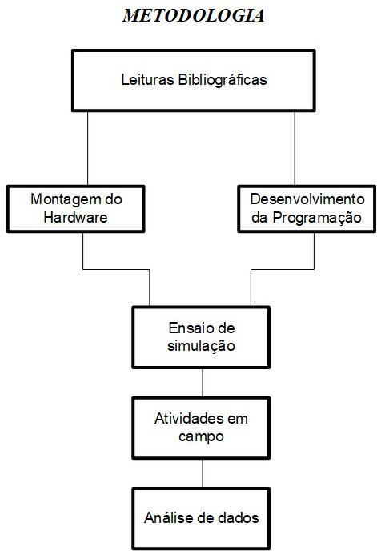
Fonte: RAMOS e RODRIGUES, 2021

O início da pesquisa se deu com revisão bibliográfica sobre os seguintes assuntos: tipos solos, suas propriedades e como influenciam na declividade e infiltração de água, também foram realizadas leituras sobre o hardware e software do Arduino empregado.
Foram utilizados também os seguintes materiais: Pluviômetro de báscula, Arduino Uno, jumpers, sensor de umidade resistivo, cabo USB para fazer ligação com o computador, módulo de cartão micro SD, cartão micro SD e módulo de registro de tempo RTC, foram realizadas a montagem do hardware (Figura 1) e o desenvolvimento do software compatível.

Figura 1. Esquema do protótipo do hardware

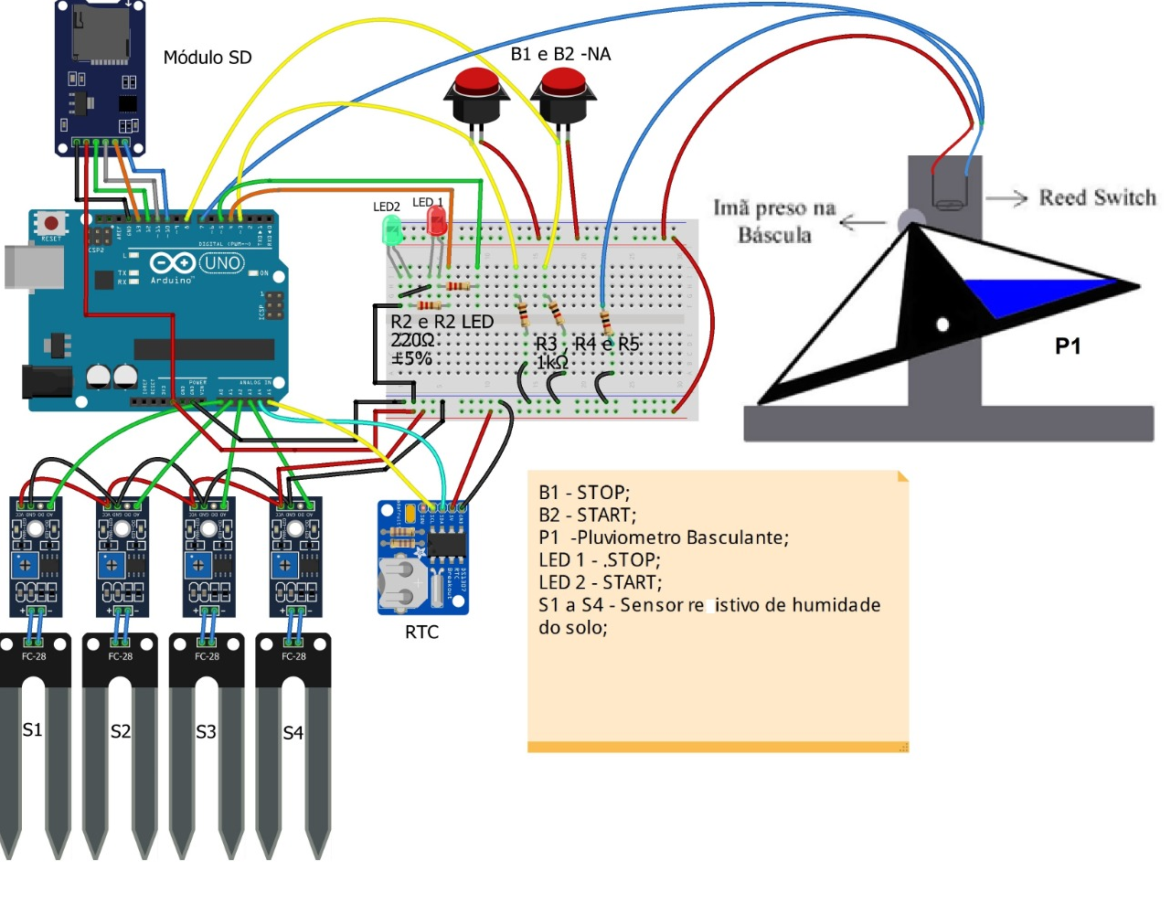
Fonte: RAMOS e RODRIGUES, 2021

Resultados e Análise

O Fluxograma 2, apresenta as etapas de funcionamento do sistema realizado no trabalho.

Fluxograma 2. Fluxograma de funcionamento do protótipo

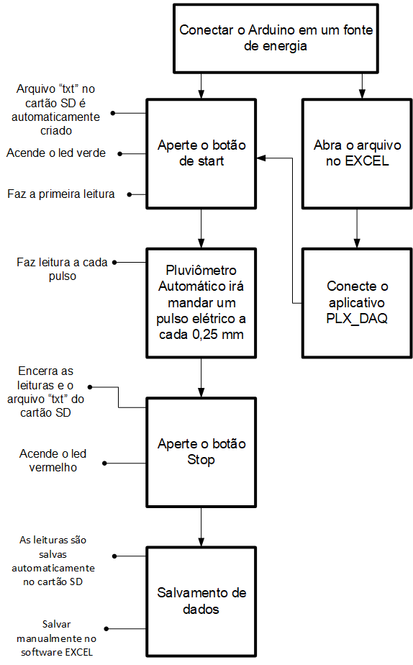
Fonte: RAMOS e RODRIGUES, 2021

Após a montagem do hardware e o desenvolvimento do software foram realizados testes de proficiência, o equipamento apresentou um resultado positivo, cumprindo o proposito que lhe foi empregado. Gerando como consequência a coleta de dados de resistência de solos e o salvamento dos mesmo em formado de texto em cartão micro SD (salvamento escolhido no início da pesquisa e necessário para que o sistema funcione), além do salvamento em planilha do EXCEL (método opcional).

Considerações Finais
Considerando os objetivos estabelecidos no início do projeto é possível afirmar que houve o desenvolvimento de hardware e software do dispositivo. Além disso, também foi desenvolvido uma forma de salvar as informações produzidas e coletadas pelo equipamento.
Faltou desenvolver as etapas relacionadas às atividades de campo devido às restrições de acesso ao simulador de chuva, localizado no Campus do IFMS de Três Lagoas, que é mantido fechado devido a atual situação da pandemia de COVID19 que o país se encontra.
Como indicação de trabalhos futuros sugere-se o desenvolvimento de um sistema para transmissão remota dos dados.

Agradecimentos
Ao Instituto Federal de Mato Grosso do Sul pelo fomento e ao CNPq pela ajuda financeira.

Referências
FOOD and Agriculture Organization of the United Nations and Intergovernmental Technical Panel on Soils. Status of the World’s Soil Resources (SWSR). Rome, Italy, 2015. 608p.
FONSECA, A. B. F. Monitoramento de perdas superficiais de solo. In: Feira de Ciência e Tecnologia IFMS, 2018, Três Lagoas. Disponível em:< http://sistemas.ifms.edu.br/semanadetecnologia/anais/2018/Fecitel_2018.pdf>. Acesso em: 09 de jun. de 2021.
PORTO, P. H. F. Sistema de Monitoramento de Perda de Solos. In: Feira de Ciência e Tecnologia IFMS, 2020, Três Lagoas. Disponível em:< http://sistemas.ifms.edu.br/semanadetecnologia/2020/feiras/ver/feira/FECITEL/area/CET>. Acesso em: 09 de jun. de 2021.
ROSS, J. L. S. Análise Empírica da Fragilidade dos Ambientes Naturais e Antropizados. In: Revista do Departamento de Geografia n°8, FFLCH-USP, São Paulo, 1994.

